

**Instituto**

**Politécnico**

**Nacional**

**Escuela Superior de Cómputo**

**TAREA**

**Materia:**

Administración de proyectos

**Grupo:**

3CM3

**Grupo:**

Cancino Mosqueda Odette Berenice

**Integrantes:**

Castro Cruces Jorge Eduardo

**Fecha:**

Jueves, mayo 28, 2020

**ENERGÍA**

El término energía (del griego ἐνέργεια enérgeia, ‘actividad’ ‘operación’; de ἐνεργóς energós, ‘fuerza de acción’ o ‘fuerza de trabajo’) tiene diversas acepciones y definiciones, relacionadas con la idea de una capacidad para obrar, surgir, transformar o poner en movimiento.

En física, energía se define como la capacidad para realizar un trabajo.1​ En tecnología y economía, «energía» se refiere a un recurso natural (incluyendo a su tecnología asociada) para poder extraerla, transformarla y darle un uso industrial o económico.

[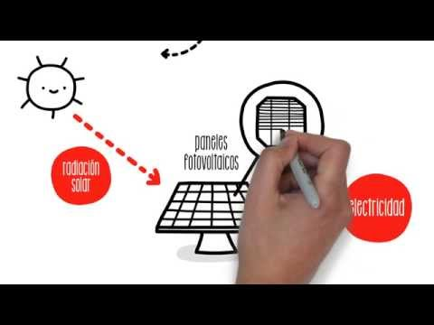](https://www.youtube.com/embed/h20bJDZCaCk?feature=oembed)

**AIRE**

Comúnmente llamamos aire al conjunto homogéneo de gases atmosféricos que son retenidos por la gravedad terrestre alrededor de nuestro planeta.

El aire es una capa gaseosa de suma importancia para la vida en la Tierra, ya que cumple funciones de protección de los rayos solares y de otros elementos foráneos como los meteoritos. Además, brinda a la dinámica química del planeta un conjunto de elementos indispensables de naturaleza gaseosa, como el oxígeno para la respiración, y permite que se produzca el ciclo hidrológico.

El aire está compuesto por diversos elementos gaseosos, que normalmente no pueden ser diferenciados, ni percibidos por separado. Sin embargo, es posible licuar el aire en laboratorios, es decir, hacerlo líquido, y proceder a separar sus componentes. De esa forma se obtienen muchos de los elementos empleados en la industria química. Sus propiedades y composición varían de acuerdo a la altura y a la región terrestre donde se mida.

Su importancia fue percibida por el hombre desde tiempos antiguos, cuando fue considerado uno de los cuatro elementos básicos de la naturaleza, junto con el fuego, el agua y la tierra. Hoy en día, en cambio, tenemos un mucho mejor entendimiento de él que nunca antes.

El aire está compuesto por una mezcla de gases, de los cuales el nitrógeno, oxígeno y argón son los más predominantes (78,08%, 20,94% y 0,93% respectivamente). Igualmente, presenta un porcentaje (0,035%) de dióxido de carbono y vapor de agua (0,40% aproximadamente).

Otros elementos presentes en el aire, aunque minoritariamente, son neón (0,0018%), helio (0,0005%), metano (0,00017%), kriptón (0,00014%), hidrógeno (0,00005%) y amoníaco (0,0003%).[](https://www.youtube.com/embed/n3DM5scRpns?feature=oembed)

**AGUA**

El agua ess un compuesto que se forma a partir de la unión, mediante enlaces covalentes, de dos átomos de hidrógeno y uno de oxígeno; su fórmula molecular es H2O y se trata de una molécula muy estable.

En la estructura de la molécula los dos átomos de hidrógeno y el de oxígeno están dispuestos en un ángulo de 105°, lo cual le confiere características relevantes.

Es una molécula dipolar – en la que el átomo de oxígeno central comparte un par de electrones con cada uno de los dos átomos de hidrógeno – con un exceso de carga negativa junto al oxígeno, compensada por otra positiva repartida entre los dos átomos de hidrógeno.

Puesto que los átomos de hidrógeno y oxígeno en la molécula contienen cargas opuestas, moléculas de agua vecinas se atraen entre sí. Esta estructura permite que muchas moléculas iguales se unan con gran facilidad, formando enormes cadenas que constituyen el líquido que da la vida a nuestro planeta.

El agua es una sustancia elemental que permite la vida en nuestro planeta, es un líquido incoloro, inodoro e insípido, que en grandes masas adquiere un color azul.

La composición y estructura molecular del agua son responsables de las propiedades físico-químicas que la distinguen de otras sustancias.

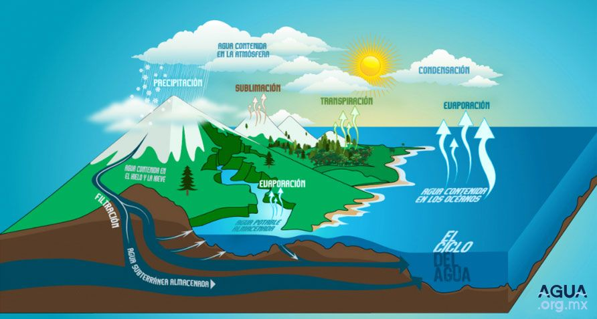

**SUELO**

El suelo está compuesto por minerales, materia orgánica, diminutos organismos vegetales y animales, aire y agua. Es una capa delgada que se ha formado muy lentamente, a través de los siglos, con la desintegración de las rocas superficiales por la acción del agua, los cambios de temperatura y el viento. Los plantas y animales que crecen y mueren dentro y sobre el suelo son descompuestos por los microorganismos, transformados en materia orgánica y mezclados con el suelo.

Los minerales provienen de la roca madre, que se deshace lentamente. También pueden ser aportados por el viento y el agua, que los arrastran desde otras zonas erosionadas.

La materia orgánica es el producto de la descomposición de vegetales y animales muertos. Puede almacenar gran cantidad de agua y es rica en minerales.

Los microorganismos o pequeños organismos son de dos tipos: los que despedazan la materia orgánica (insectos y lombrices) y los que la descomponen liberando los nutrientes (hongos, bacterias). Viven dentro del suelo y, además de intervenir para que la materia orgánica sea nuevamente utilizada por las plantas, ayudan a pulverizar las rocas. Lombrices e insectos forman poros que permiten la aireación, el almacenaje del agua y el crecimiento de las raíces.

Agua y aire ocupan los poros, espacios entre las partículas de suelo que se producen por las irregularidades de su forma y tamaño. La distribución y tamaño de los poros es importante. Una excesiva cantidad de poros pequeños origina suelos compactos, pesados, húmedos y un pobre crecimiento de las raíces. Demasiados poros grandes forman suelos sueltos que se secan rápidamente. Cuando más pequeño es el poro, más difícil es para la planta absorber agua de él.

Los organismos del suelo y las plantas necesitan agua para vivir. Las plantas la utilizan para mantener sus tejidos, transportar nutrientes y realizar la respiración y nutrición. El agua del suelo es absorbida por las raíces y utilizada en el proceso de fotosíntesis. La disolución de minerales y materia orgánica en el agua facilita que sean captados por las plantas.

Cuando el agua del suelo escasea, se detiene el crecimiento de las plantas, que llegan a marchitarse y morir. Un exceso de agua desplaza el aire del suelo. Este es importante porque aporta oxígeno para la respiración de las raíces. Además es la fuente del nitrógeno que transforman las bacterias, haciéndolo aprovechable por las plantas.

En el suelo se multiplican miles de formas de vida, la mayoría invisibles para nuestros ojos. Una hectárea de tierra fértil puede contener más de 300 millones de pequeños invertebrados: insectos, arañas, lombrices y otros animales diminutos. La tierra que cabe en una cuchara puede encerrar un millón de bacterias, además de cientos de miles de células de levaduras y pequeños hongos.

Todas las sustancias que forman el suelo son importantes por sí mismas, pero lo fundamental es el equilibrio adecuado entre los diferentes constituyentes.

La materia orgánica y los microorganismos aportan y liberan los nutrientes y unen las partículas minerales entre sí. De esta manera, crean las condiciones para que las plantas respiren, absorban agua y nutrientes y desarrollen sus raíces. Lombrices, bacterias y hongos también producen humus, que es una forma estable de materia orgánica. El humus retiene agua y nutrientes y ayuda a prevenir la erosión.

En resumen, el manejo sostenible del suelo debe estimular la actividad de los microorganismos, manteniendo o aportando una cantidad adecuada de materia orgánica.

**[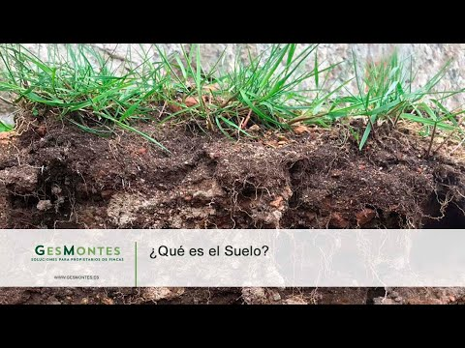](https://www.youtube.com/embed/p5AiDvlRgVY?feature=oembed)**

**GENERACIÓN DE RESIDUOS PELIGROSOS**

Los residuos peligrosos (RP) son aquellos que poseen alguna de las características CRETIB que les confieren peligrosidad (corrosividad,C; reactividad,R; explosividad,E; toxicidad,T; inflamabilidad,I; o biológico-infecciosos,B), así como los envases, recipientes, embalajes y suelos que hayan sido contaminados con ellos, según lo establece la Ley General para la Prevención y Gestión Integral de los Residuos (LGPGIR; DOF 2003)1.

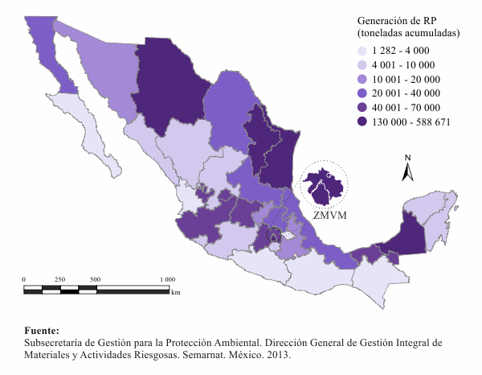

**DISPOSICIÓN DE RESIDUOS PELIGROSOS**

Los Residuos Peligrosos en México, son generados a partir de una amplia gama de actividades industriales, de la agricultura, así como de las actividades domésticas. Los procesos industriales generan una variedad de residuos con naturaleza sólida, pastosa, líquida o gaseosa, que puede contar con alguna de las siguientes características: corrosivas, reactivas, explosivas, tóxicas, y pueden presentar riesgos a la salud humana y al ambiente, asimismo, existen otras fuentes que generan residuos peligrosos, como son los hospitales, el comercio y la minería.

Los riesgos al medio ambiente y a la salud causados por los residuos peligrosos son un foco de atención, no solo en México, sino a nivel mundial, que ha propiciado que se generen disposiciones regulatorias (leyes, reglamentos y normas), que establecen pautas de conducta a evitar y medidas a seguir para lograr dicho manejo seguro a fin de prevenir riesgos, a la vez que fijan límites de exposición o alternativas de tratamiento y disposición final para reducir su volumen y peligrosidad

La contaminación de cuerpos peligrosos de agua (principalmente las aguas subterráneas) causada por la disposición inadecuada de residuos peligrosos, hizo que México, dieran una alta prioridad a su manejo. El manejo de los residuos peligrosos incluye los procesos de minimización, reciclaje, recolección, almacenamiento, tratamiento, transporte y disposición. Actualmente, los países industrializados tienden a promover la minimización y reciclaje de los residuos peligrosos como la opción desde el punto de vista ambiental.

**Cuáles son las alternativas para su manejo:**

Hay varias alternativas para el manejo de los residuos peligrosos. Las principales son las siguientes:

**Reciclaje:** La alternativa más productiva es la que después de un proceso específico convierte a los residuos peligrosos en materia prima que se puede utilizar después en otro proceso productivo diferente.

**Destrucción:** También existe la opción de destruir los residuos peligrosos, al hacerlo las cenizas generadas pueden ser confinadas de una manera mucho más práctica y así ser clasificados como residuos estabilizados. Un ejemplo son medicamentos caducos o fuera de especificaciones

**Confinamiento:** Los residuos peligrosos se destoxifican, se separan y concentran los componentes peligrosos en volúmenes reducidos y finalmente se estabilizan para evitar la generación de lixiviados.

Es importante conocer qué clase de residuos se consideran peligrosos

Son considerados como peligrosos a los remanentes que resultan de un proceso productivo, que por su composición, presentación o combinación pueda ser un peligro presente o a futuro, ya sea directa o indirectamente para la salud humana y el entorno.

**¿Cómo puedo identificar los residuos peligrosos?**

Un residuo es considerado como peligroso si aparece en los listados contenidos en la Norma Oficial Mexicana: NOM-052- SEMARNAT-2005 y si tiene alguna de las siguientes características:

• **Corrosivos**

**• Reactivos**

**• Inflamables**

**• Tóxico**

Existen productos que se consideran como peligrosos e intrínsecamente como residuos peligrosos: Un ejemplo son medicamentos caducos o fuera de especificaciones y estos deberán por sus características de riesgo enviarse a destrucción.

[](https://www.youtube.com/embed/hJYXrywqr7M?feature=oembed)